# UNIVERSIDAD ANDINA DEL CUSCO FACULTAD DE INGENIERÍA Y ARQUITECTURA

**ESCUELA PROFESIONAL DE INGENIERÍA DE SISTEMAS**



PROYECTO SEMESTRAL DE INVESTIGACIÓN INTITULADO:

# “TEMA DE LA TAREA”

**ASIGNATURA:** Desarrollo de plataforma de software

# DOCENTE:

ING. ESPETIA HUAMANGA HUGO

# ESTUDIANTES:

CALVO ARTEAGA CARLOS ANTONIO COBOS VARGAS IRVIN JULIAN

CUADROS BOLAÑOS WILLIAM RONALDO FLORES PAUCAR GARETH ENRIQUE

# CUSCO – PERÚ 2020

**INTRODUCCION**

En el presente trabajo se presentará sitio web para poder simular el sitio oficial de semanhi haciendo uso de los conocimientos adquiridos en los laboratorios y usaremos visual studio y SQL server para poder hacer los procedimientos

**1 creacion de base de dato y procedimientos.**

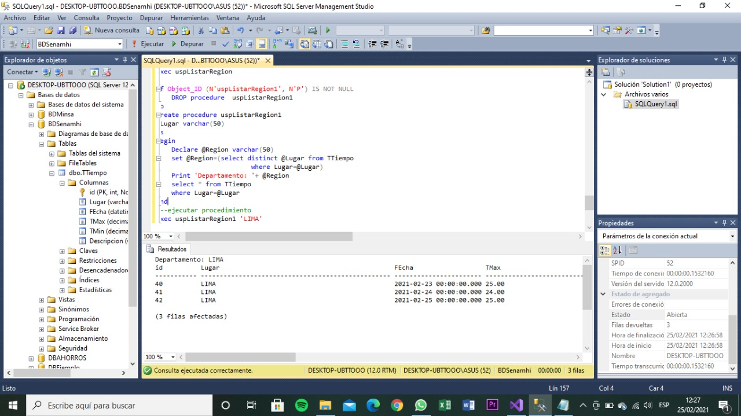

**Abrimos visual**

**Servicio 1**

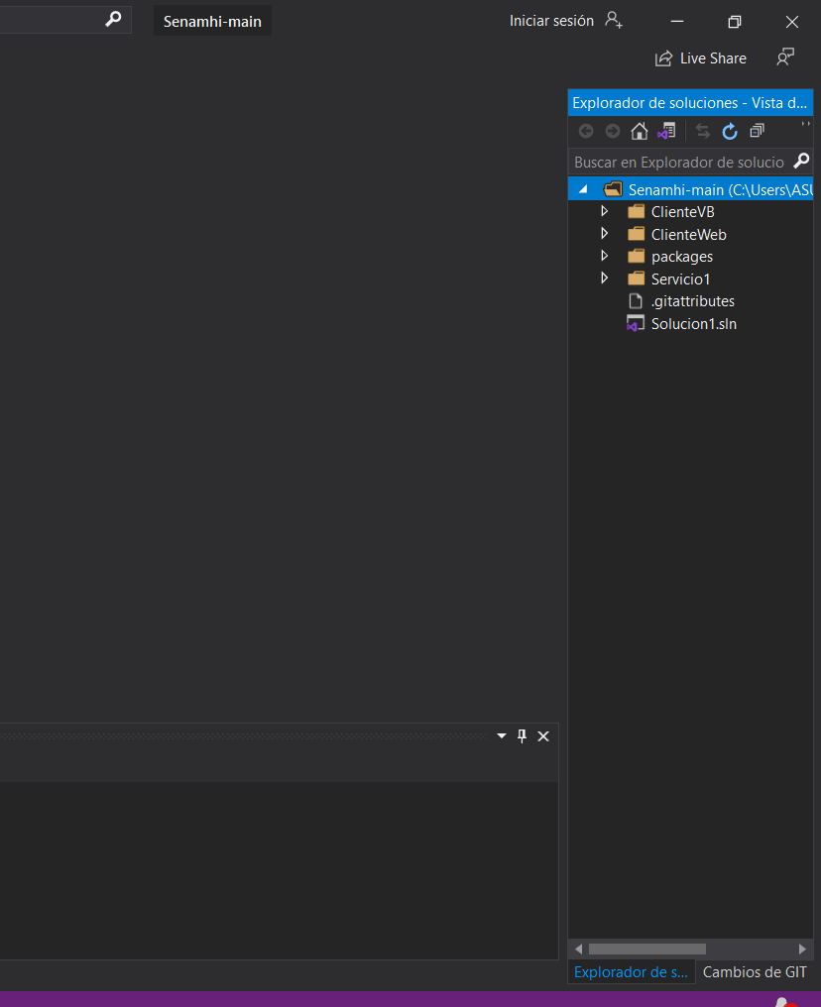

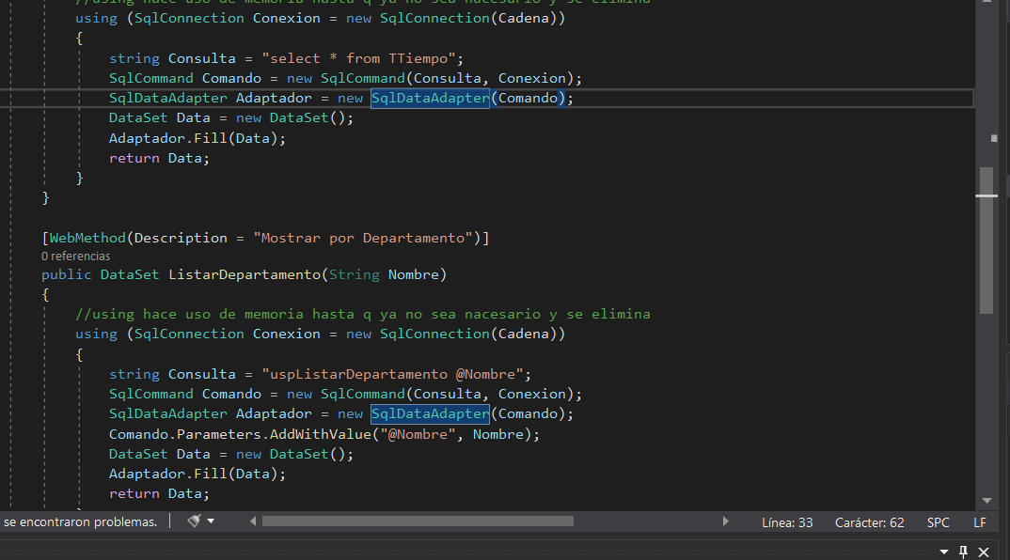

**2 cliente vb**

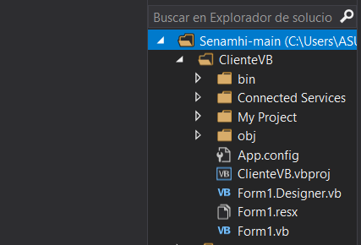

**3 cliente web**

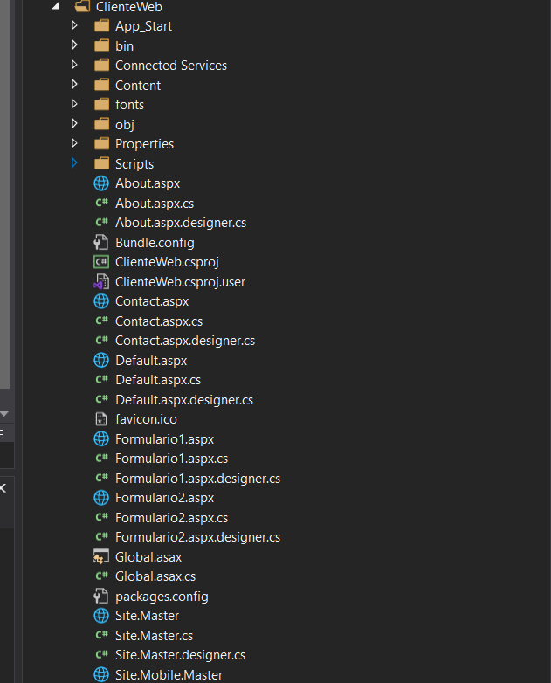

**4) Servicio 1**

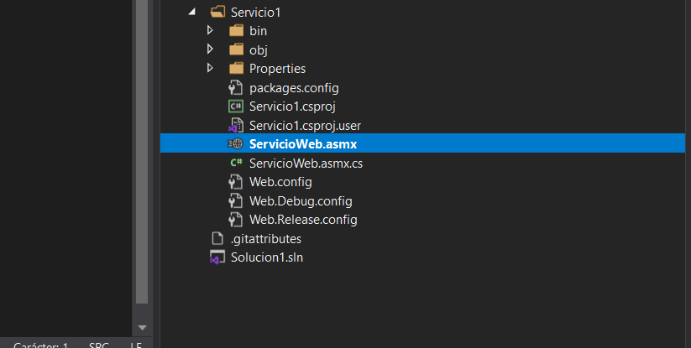

**Servicio Sunami**

Demoramos demasiado construyendo el sistema Ni nos percatamos que debíamos hacer informe Las disculpas del caso por favor

La actualización las pusimos en: [juliancobosvargas/Senamhi (github.com)](https://github.com/juliancobosvargas/Senamhi)